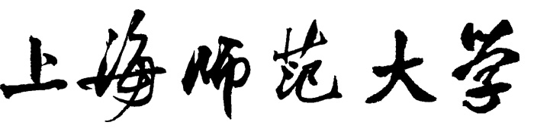
Shanghai Normal University

大学生创新创业训练计划
项目结题验收书

项目名称
负责人姓名
项目组成员
指导教师姓名
项目管理学院(部门)

上海师范大学教务处
二〇一九年九月制
填 表 说 明
- 本结题验收书所列各项内容均须逐项认真填写，要求实事求是、表达明确严谨。空缺项要填“无”。
- 本结题验收书可网上下载、自行复印或加页，但格式、内容、大小均须与原件保持一致。
- 填写字体用小四号宋体，行距为固定值20磅。一律A4纸双面打印或复印，于左侧装订。
- “指导教师意见”要对项目成果和学生实施情况进行总结。
- “专家组评审意见”要对成果内容和成果水平进行评价。
- 纸质材料和电子文档须一并提交学院，由学院留存四年。电子文档及成果证明材料提交教务处留存。

项目负责人签名：
项目其他成员签名：
日期： 年 月 日

- 项目基本信息
项目  类型 | □创新训练类 □创业训练类 □创业实践类 |  |  |  |  |  | 立项  年度 | 年度
项目性质 | □发明、设计 □基础性研究 □应用性研究 □社会调研  □其他:_____________________
项目来源 | □自主立题 □与实验室联合 □与企业联合  □与指导教师科研课题联合 □其他:_____________________
成果发展计划 | □形成毕业论文（设计） □继续深入研究 □投入创业实践  □其他:_____________________
项目级别 | □国家级 □市级  □校级 □院级 |  |  | 经费  总额 | 元 | 支出经费 |  | 元
 |  |  |  |  |  | 结余经费 |  | 元
项目负责人 | 姓名 | 学号 | 学院 |  | 专业 | 联系电话 |  | 任务分工
项目
其他
成员
研究生
助教
指导教师 | 姓名 | 工号 | 学位学历 |  | 技术职称 | 联系电话 |  | 研究方向
- 项目结题总结（500字以上）
内容提示：研究内容、研究方法、实施过程、创新点和成果的主要内容；研究过程中财务执行情况；团队成员分工和合作情况。

- 项目成果及支撑材料目录
成果名称 | 数量 | 备注
文献综述 | 份
调查报告 | 份
研究论文 | 份
发表论文 | 份 | 请附约稿通知，或附期刊复印件，此处注明期刊名称、发表日期、页码
发表论著 | 本 | 请附封面及版权页复印件，此处注明书名、出版社、版次
软件设计 | 份
硬件研制 | 份
获得专利 | 份 | 请附专利申请书复印件，此处注明专利号
实验成果 | 件
实物成果 | 件 | 可附照片及说明
标准制定 | 份
文艺作品 | 件
心得体会 | 份
竞赛获奖 | 份 | 请附获奖证书，此处注明年份、赛事及获奖等第
其他 | 件 | 请注明
- 项目成果发展计划（200字以上）
□形成毕业论文(设计) □继续深入研究 □投入创业实践
□其他:_____________________________________________
概述：

- 自身体验、收获、提升能力及表现（200字以上）
内容提示：项目实施过程中，项目组成员创新思维和创新实践方面的体验和收获。

- 经费使用明细（下拨经费数：________元，结余经费数：________元）
经费支出科目 | 金额(元) | 占总支出金额比率(%) | 备注
印刷费
快递、邮寄费
办公用品费
实验耗材费
图书资料购置费
科研成果出版费
申请专利费
合计
(注：比率数值保留小数点后一位)
- 项目实施过程中存在的问题和建议
（以下项目学生不填写）
- 指导教师意见
指导教师签名：_________________ _______年____月____日
- 专家组评审意见
鉴定专家组成员名单 | 工号 | 职称 | 工作单位 | 签名
（以下国家级项目填写）
- 学校意见
教学院长签名（学院盖章）：_________________ _______年____月____日

